Título de la materia: | Matemáticas
Nivel: | Bachillerato 1 | Opción: | D
Nombre: |  | Grupo:
Evaluación: |  | N.º:
Calificación: |  | Fecha:

Ejercicio nº 1.-

Efectúa las siguientes operaciones y simplifica:

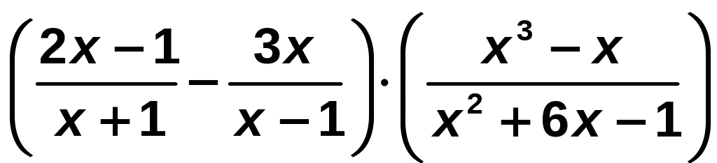

Solución:

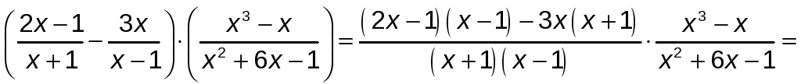

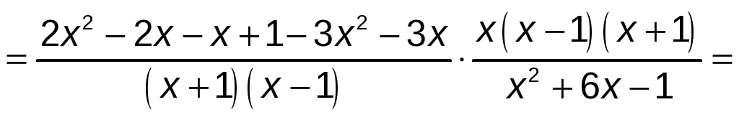

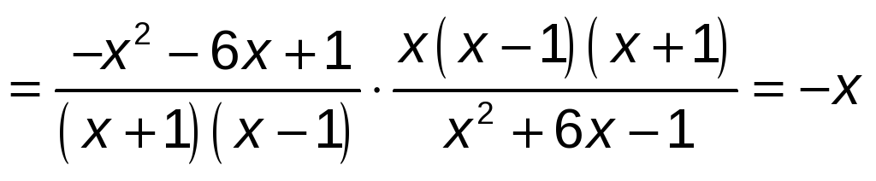

Ejercicio nº 2.-

Resuelve estas ecuaciones:

Solución:

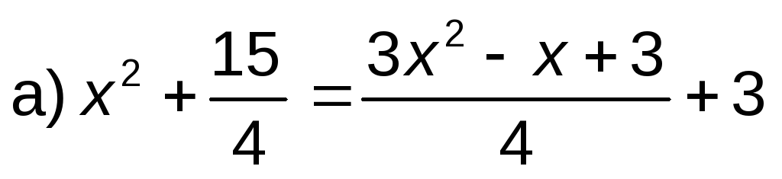

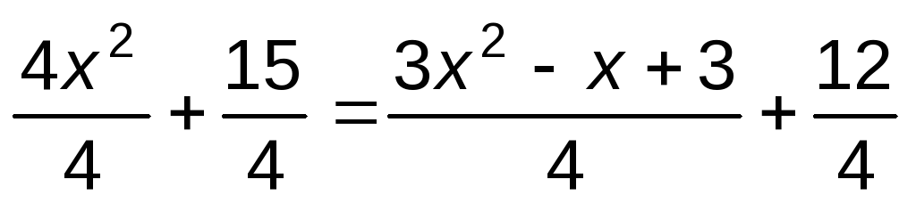

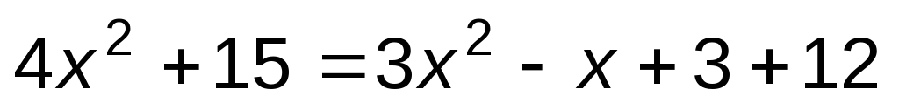

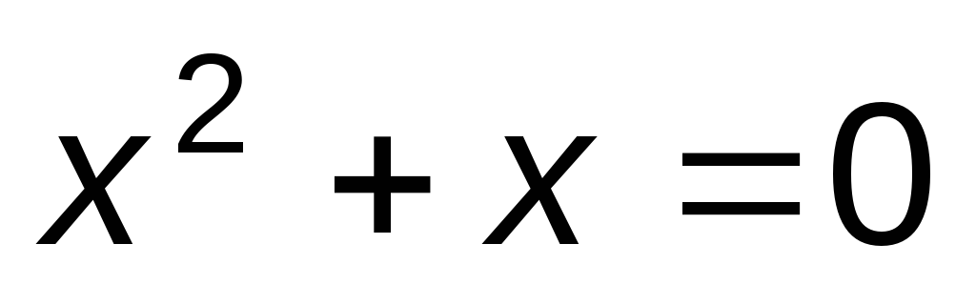

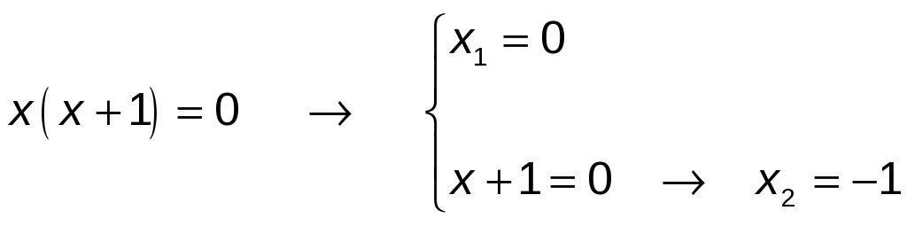

b) 4x⁴ − 5x² − 9 = 0

Cambio: x² = z → x⁴ = z²

4z² − 5z − 9 = 0

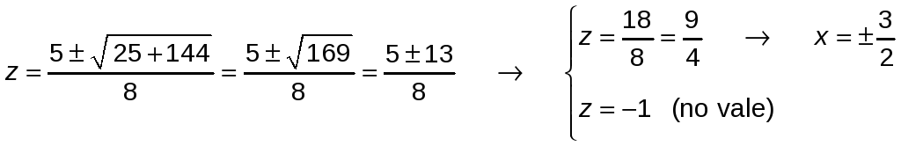

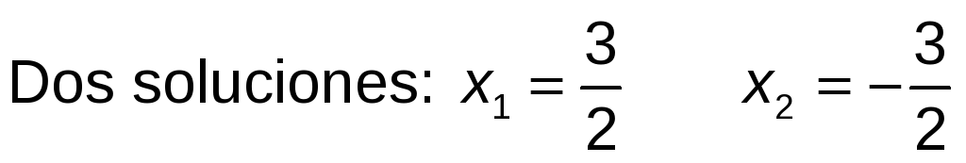

Ejercicio nº 3.-

Resuelve estas ecuaciones:

Solución:

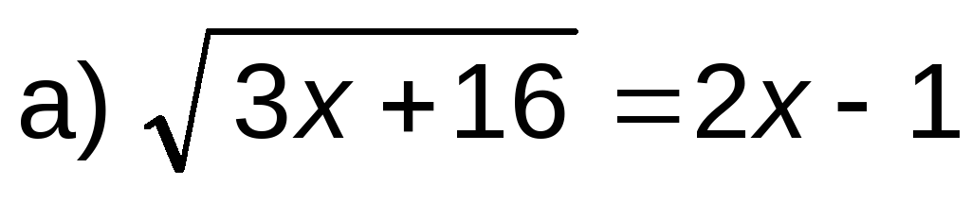

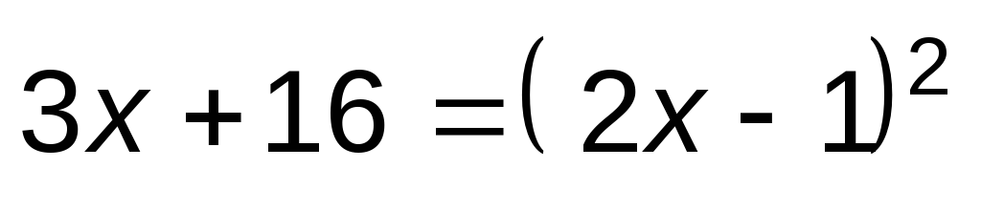

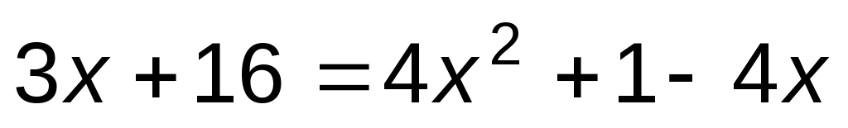

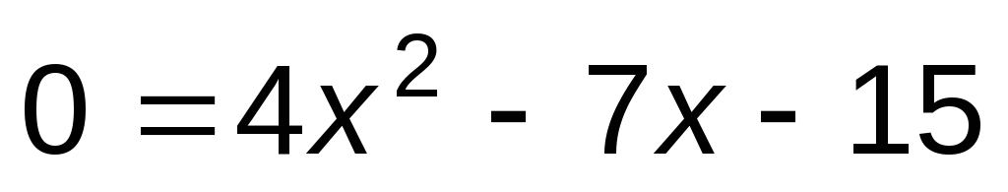

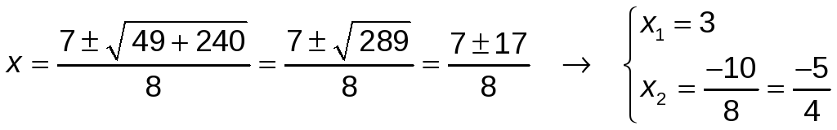

Comprobación:

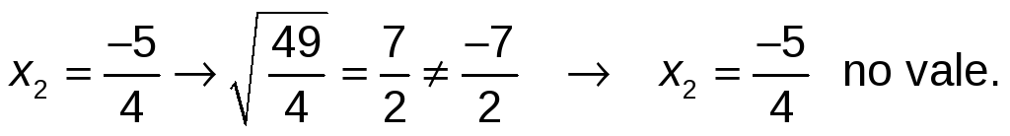

Hay una solución: x = 3

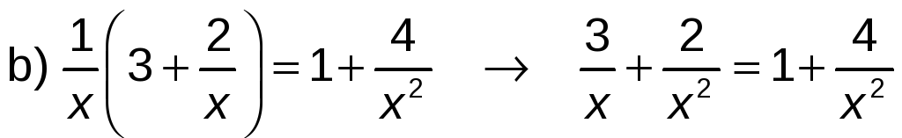

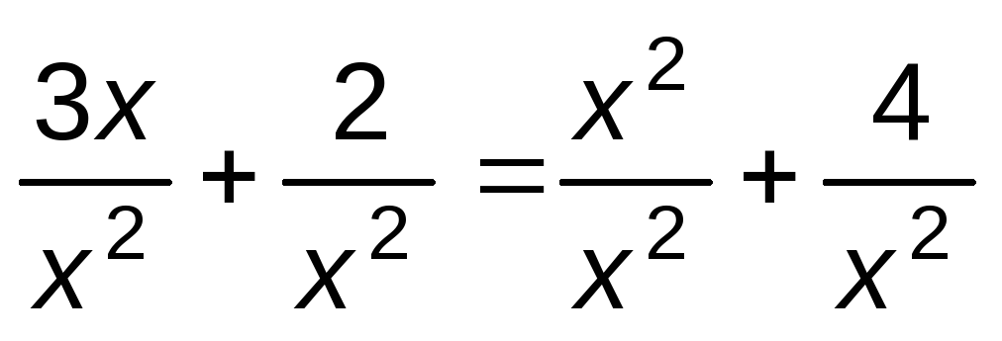

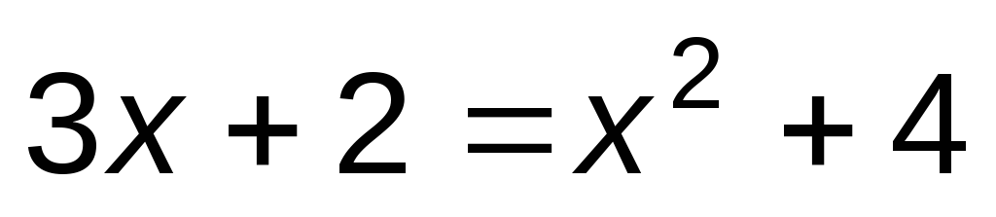

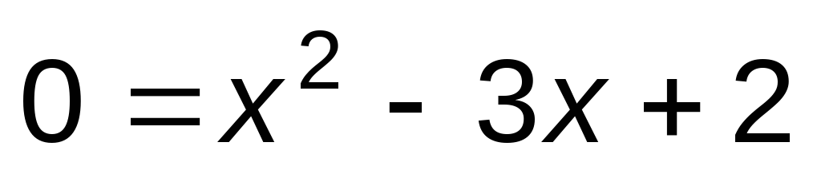

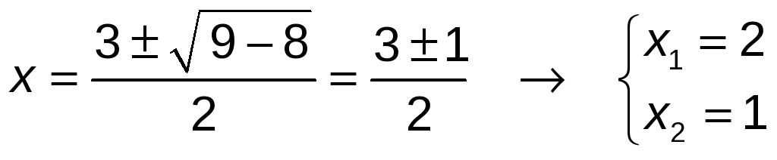

Se comprueban ambos valores y los dos son válidos. Por tanto, la ecuación tiene dos soluciones: x₁= 2, x₂= 1

Ejercicio nº 4.-

Resuelve la siguiente ecuación:

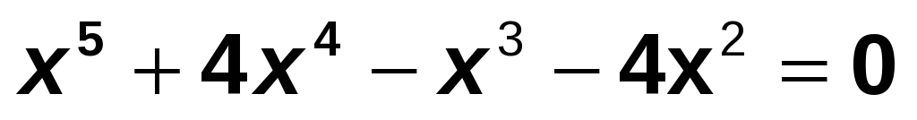

Solución:

Sacamos factor común: x² (x³ + 4x² ‒ x ‒ 4) = 0

Factorizamos x³ + 4x² ‒ x ‒ 4:

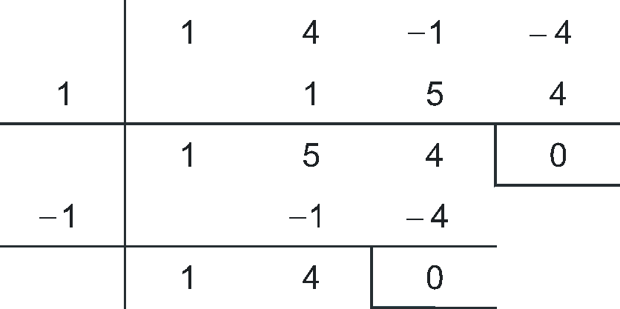

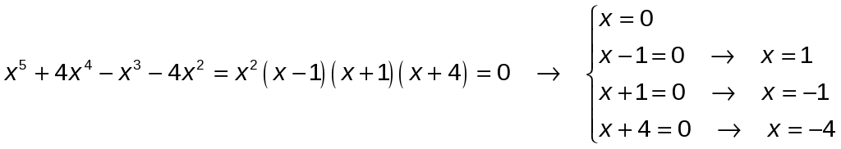

Por tanto, las soluciones de la ecuación son:

x₁ = 0, x₂ = 1, x₃ = −1, x₄ = −4

Ejercicio nº 5.-

Obtén las soluciones de cada una de estas ecuaciones:

Solución:

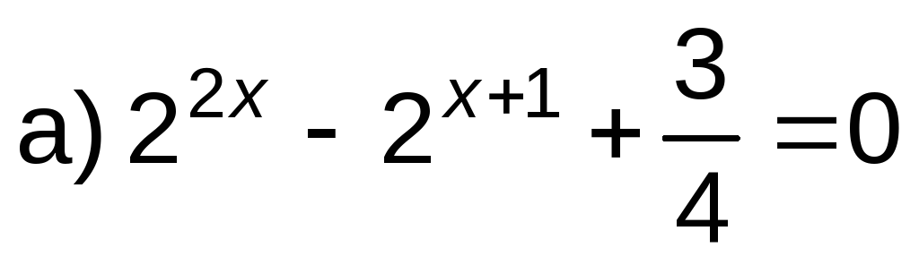

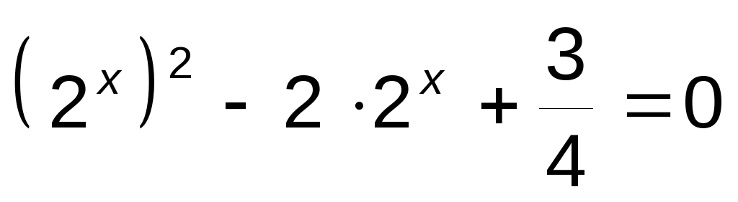

Hacemos el cambio de variable: 2^{x} = y

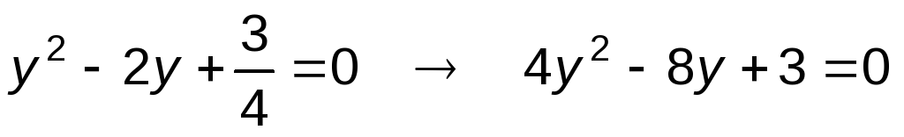

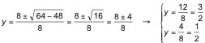

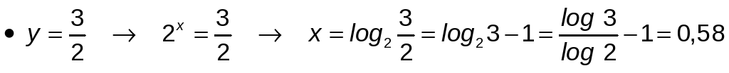

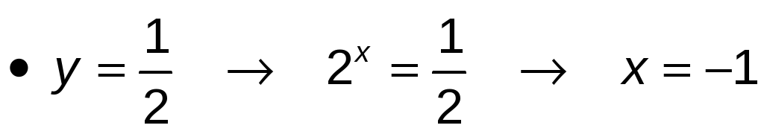

Hay dos soluciones: x₁ = 0,58; x₂ = −1

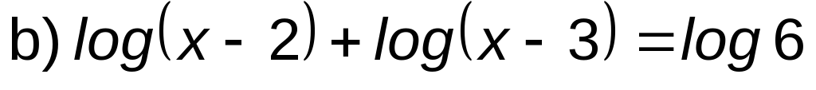

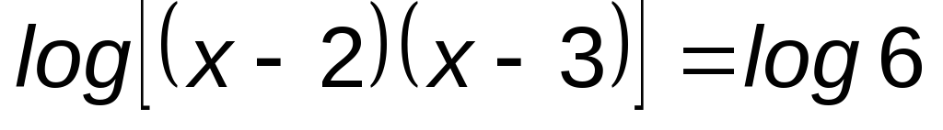

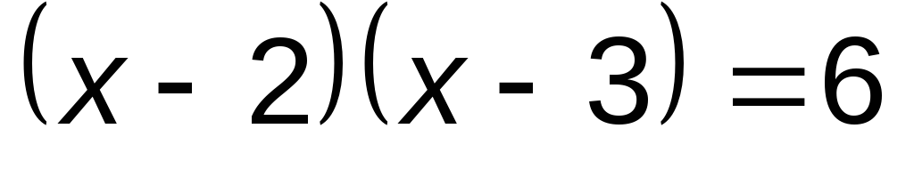

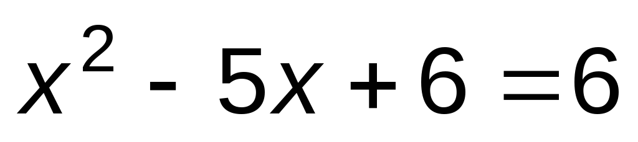

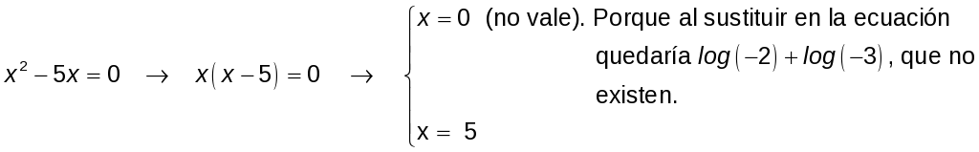

Hay una única solución: x = 5

Ejercicio nº 6.-

Resuelve analíticamente e interpreta gráficamente el sistema de ecuaciones:

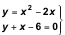

Solución:

– Resolvemos analíticamente el sistema:

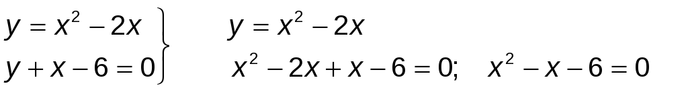

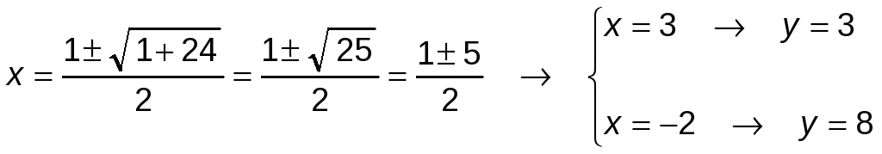

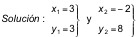

– Interpretación gráfica:

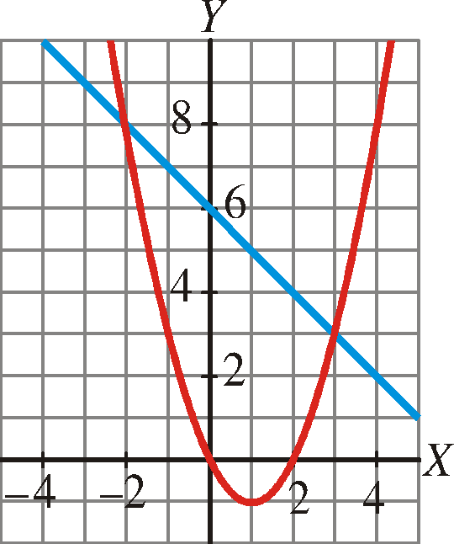

Ejercicio nº 7.-

Resuelve el siguiente sistema:

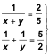

Solución:

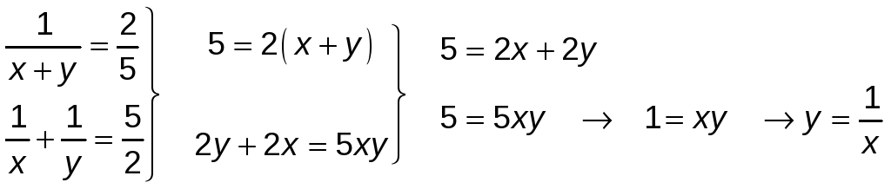

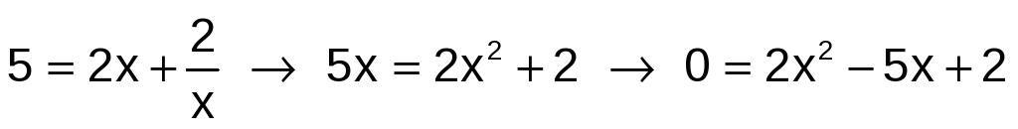

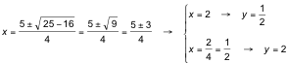

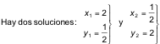

Ejercicio nº 8.-

Obtén las soluciones del siguiente sistema:

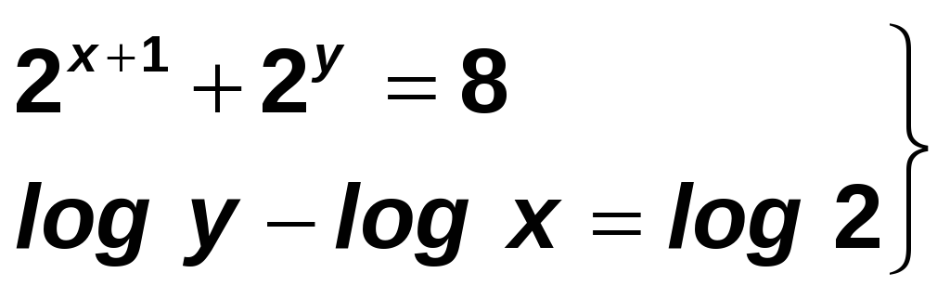

Solución:

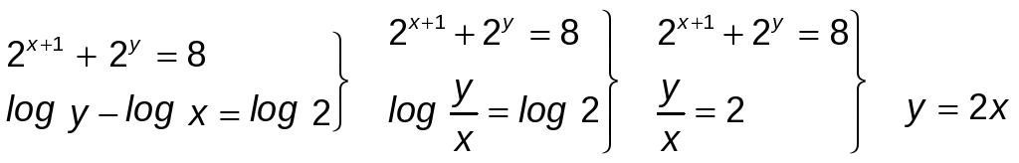

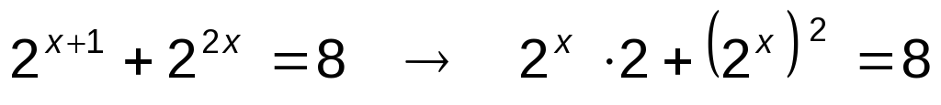

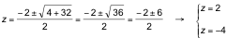

z= 2 → 2^{x}= 2 → x = 1 → y = 2

z=−4 → 2^{x}= −4 → No vale

El sistema tiene una única solución: x = 1, y = 2

Ejercicio nº 9.-

Encuentra la solución del siguiente sistema de ecuaciones, aplicando el método de Gauss:

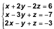

Solución:

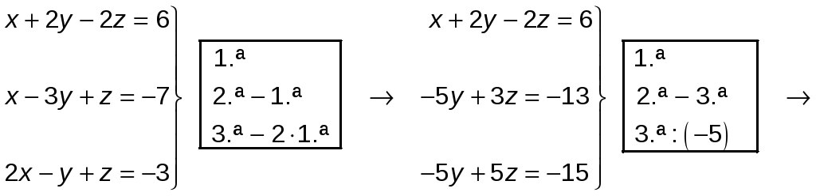

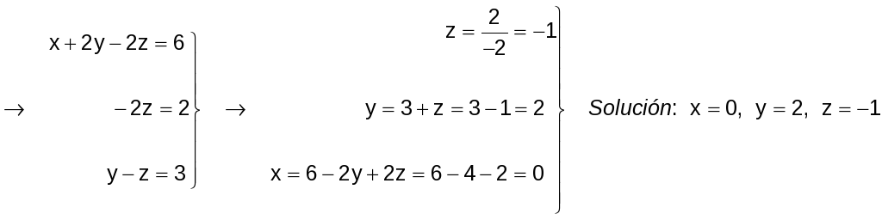

Ejercicio nº 10.-

Justifica, usando el método de Gauss, que el siguiente sistema de ecuaciones no tiene solución (es incompatible):

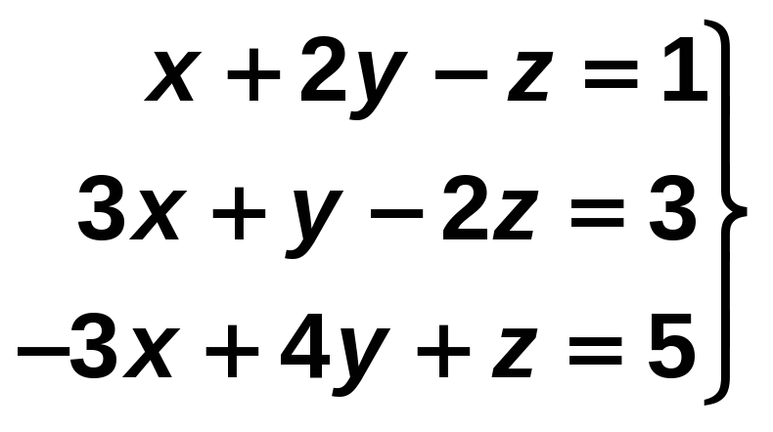

Solución:

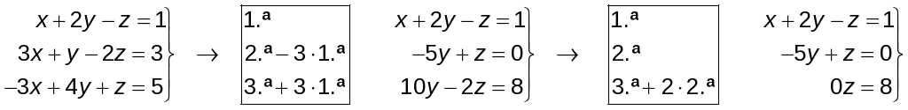

No existe solución porque la tercera ecuación es imposible para cualquier valor de z.

Ejercicio nº 11.-

Un comerciante compró dos artículos por 30 euros y los vendió por 33,9 euros. En la venta del primer artículo obtuvo un 10 % de beneficio y en la venta del segundo artículo ganó un 15 %. ¿Cuánto le costó cada uno de los artículos?

Solución:

Llamamos x al precio del primer artículo e y al precio del segundo. Así:

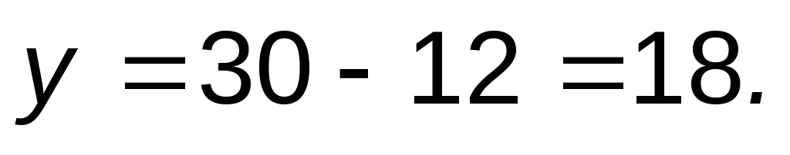

El primer artículo le costó 12 euros y el segundo, 18 euros.

Ejercicio nº 12.-

Resuelve e interpreta gráficamente la siguiente inecuación:

− 2x + 4 ≤ − 2

Solución:

– Resolvemos la inecuación:

− 2x + 4 ≤ − 2 → − 2x ≤ − 6 → 2x ≥ 6 → x ≥ 3

Soluciones: { x / x ≥ 3 } = [3, + ∞)

La interpretación gráfica es la siguiente: para valores de x mayores o iguales que 3, la recta

y = −2x + 4 va por debajo (o coincide) con la recta y = −2. Es decir, −2x + 4 ≤ −2.

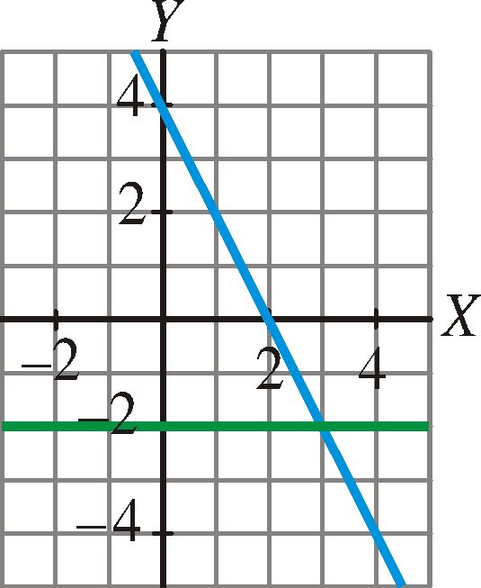

Ejercicio nº 13.-

Encuentra la solución de la siguiente ecuación:

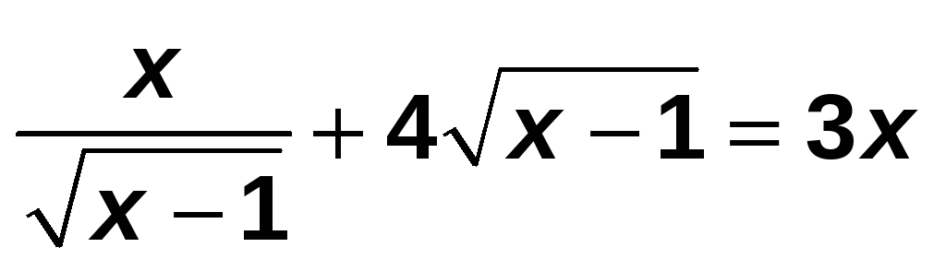

Solución:

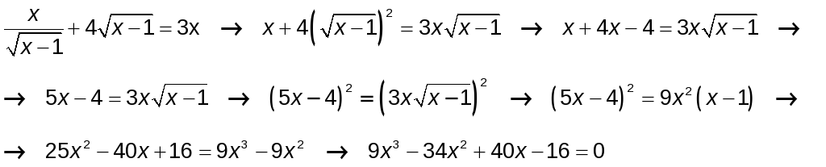

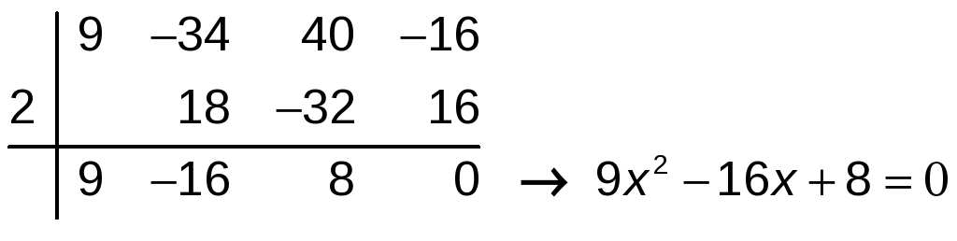

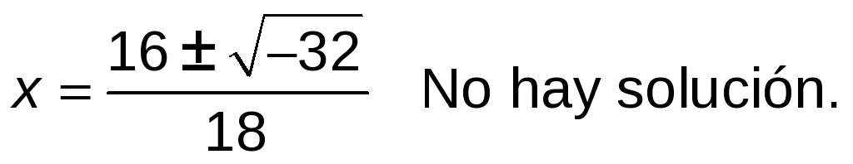

Comprobamos que x = 2 es la solución:

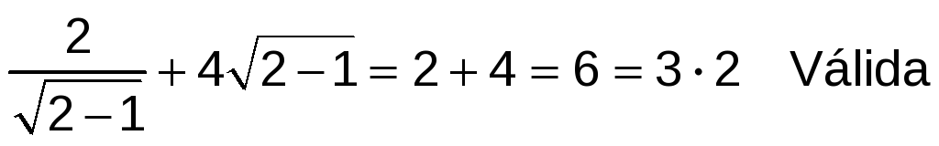

Ejercicio nº 14.-

¿Qué números cumplen que la suma de su logaritmo decimal y el inverso de dicho logaritmo es 2,5?

Solución:

Llamamos x al número que cumple la propiedad:

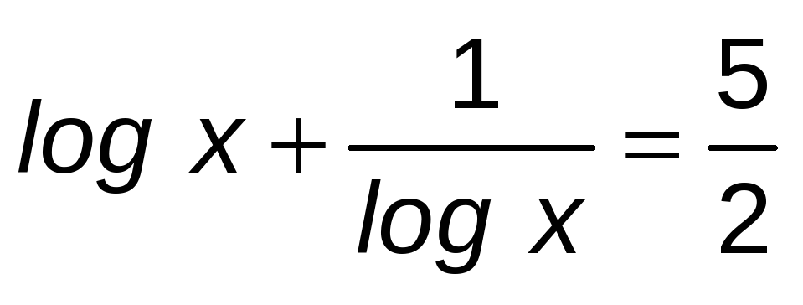

Hacemos el cambio de variable: log x = z

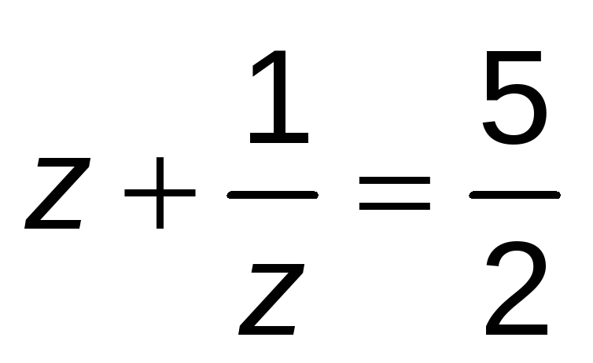

2z²− 5z + 2 = 0

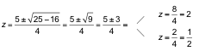

Hallamos el valor de x deshaciendo el cambio de variable:

z= 2 → log x = 2 → x = 100

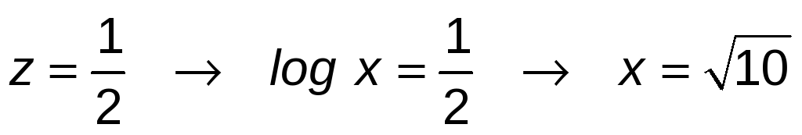

Comprobamos si los valores obtenidos verifican la ecuación inicial:

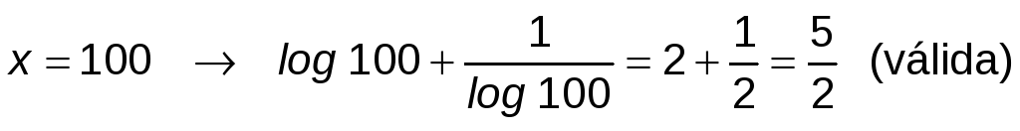

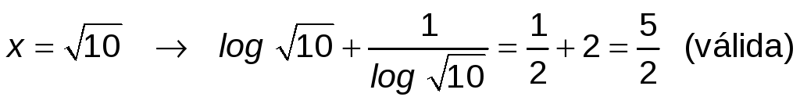

Ejercicio nº 15.-

Resuelve la siguiente ecuación:

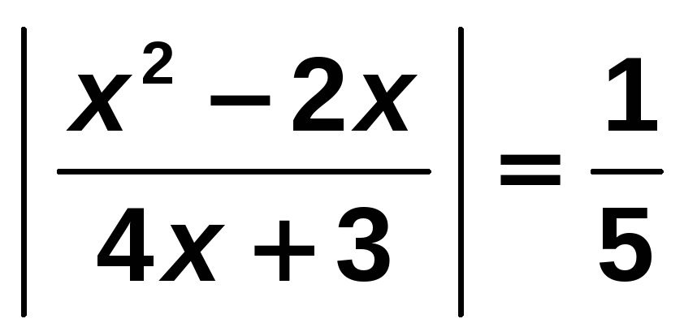

Solución:

Contemplamos las dos posibilidades de signo que surgen al eliminar el valor absoluto. Obtenemos dos ecuaciones distintas:

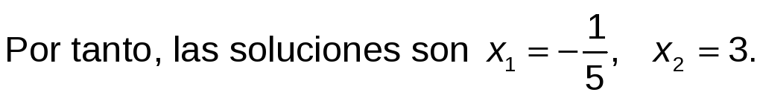

Ejercicio nº 16.-

Resuelve el siguiente sistema de ecuaciones:

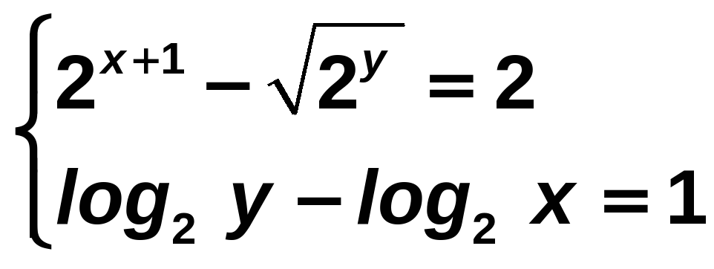

Solución:

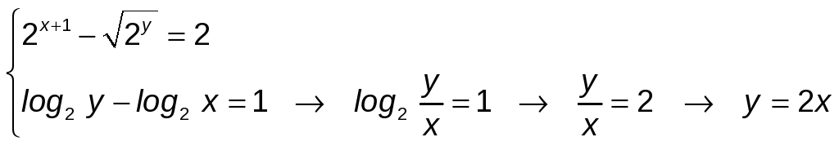

Solución: x = 1, y = 2.

Ejercicio nº 17.-

Calcula dos números enteros, sabiendo que la suma de sus inversos es igual a 4/3 y que, si sumamos el cuadrado de uno de ellos con el otro, obtenemos 4.

Solución:

Tenemos que:

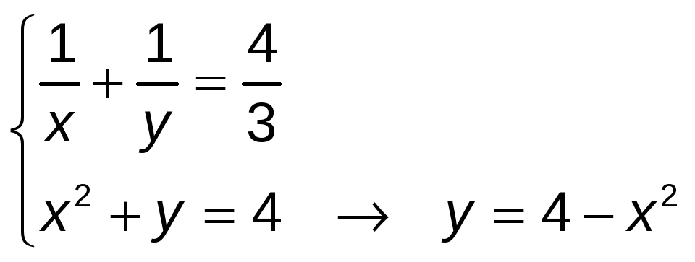

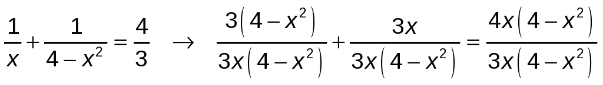

12 − 3x²+ 3x = 16x − 4x³→ 4x³− 3x²− 13x + 12 = 0

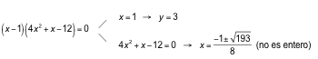

Por tanto, los números son 1 y 3.

Ejercicio nº 18.-

Resuelve la inecuación:

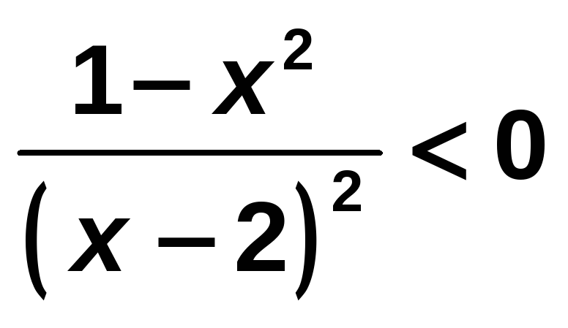

Solución:

Para que la fracción sea negativa, el numerador y el denominador han de tener distinto signo.

Como (x − 2)²≥ 0 siempre, ha de ser 1 − x² < 0.

1 − x²= 0 cuando x = 1 o x = −1.

Estudiamos el signo de 1 − x² en los siguientes intervalos:

 | (−∞, −1) | (−1, 1) | (1, +∞)
1 − x² | − | + | −

Por tanto, las soluciones de la inecuación inicial son (−∞, −1) ∪ (1, +∞).

